为师生办实事 学生竞赛工作室灯光改造升级

5月13日下午，经过施工调试，我院学生竞赛工作室灯光改造升级完成，竞赛工作室的硬件设施得到进一步提升。
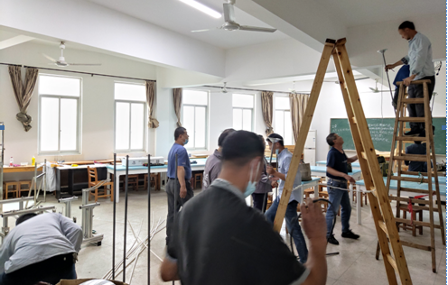
全国大学生结构设计竞赛是教育部确定的全国十大学生学科竞赛之一，是土木工程学科最高水平的学科竞赛，在全国高校中拥有极高的影响力。为提升学生在该项竞赛中水平，学院专门设立学生竞赛工作室。在深入推进党史学习教育中，我院扎实开展“我为师生办实事”活动。学院领导在深入师生调研中，了解到学生竞赛工作室是普通照明灯光，学生在夜晚训练时，由于剪裁竹皮纸时灯光较暗，经常出现手指割伤的情况。为给学生提供舒适专业的竞赛环境，学院积极向学校相关职能部门后申请灯光改造升级，并及时做好相关协调工作，使灯光改造升级得到及时落实，得到了学生一致好评。
